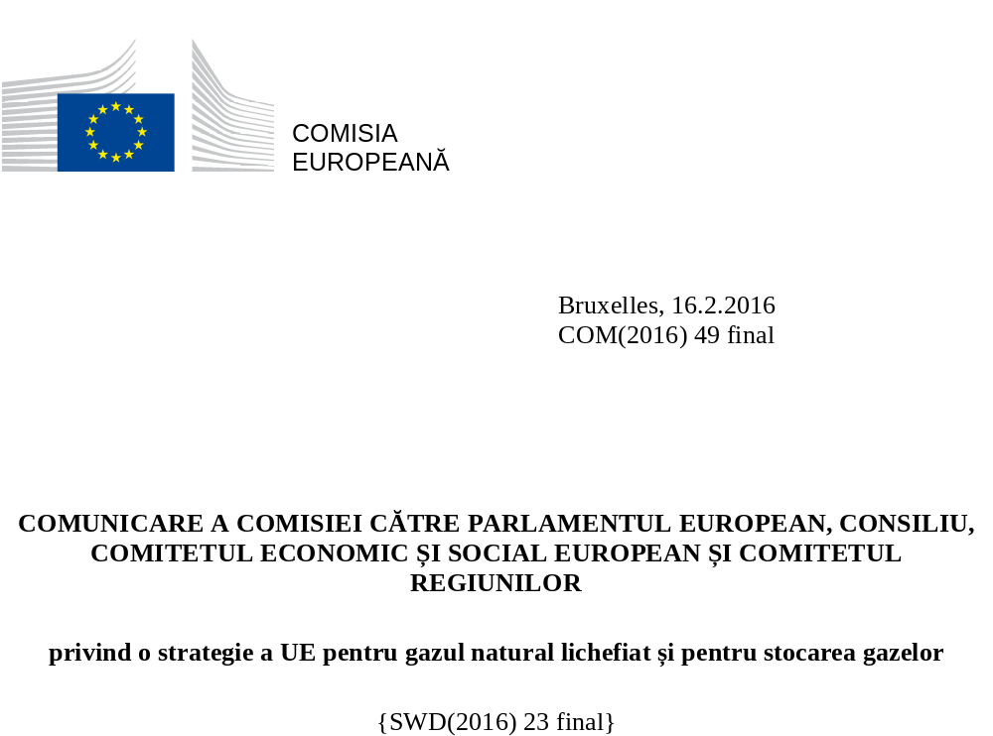

INTRODUCERE: EXPLOATAREA ÎNTREGULUI POTENȚIAL AL GNL ȘI AL STOCĂRII ÎN CADRUL PIEȚEI INTERNE

Comunicarea Comisiei Europene intitulată „O strategie-cadru pentru o uniune energetică rezilientă cu o politică prospectivă în domeniul schimbărilor climatice” concretizează ambiția UE de a face tranziția către un sistem energetic durabil, sigur și competitiv. Eficiența energetică, tratată „ca o sursă de energie în sine”, și dezvoltarea surselor de energie cu emisii reduse de carbon, cum ar fi sursele regenerabile de energie, ocupă un loc esențial în acest context.

După cum s-a subliniat în comunicarea privind starea uniunii energetice, provocările geopolitice legate de asigurarea unei aprovizionări sigure și reziliente cu combustibili fosili rămân, de asemenea, semnificative, în special în ceea ce privește produsele pentru care UE este foarte dependentă de importuri. În acest context, o mai mare diversificare a aprovizionării cu gaze naturale a UE rămâne un obiectiv major, cu atât mai mult cu cât producția internă a UE va continua să scadă în următoarele decenii. Vulnerabilitatea cauzată de dependența din ce în ce mai mare de importuri poate fi și ea atenuată dacă sistemul de gaze naturale continuă să fie flexibil și să se poată adapta la fluctuațiile ofertei. Prezenta strategie are ca scop exploatarea potențialului gazului natural lichefiat (GNL) și a capacităților de stocare a gazelor, pentru a diversifica și a flexibiliza sistemul de gaze al UE, contribuind astfel la obiectivul major al uniunii energetice care constă într-o aprovizionare cu gaze sigură, rezilientă și competitivă.

În ceea ce privește GNL, perspectiva unei expansiuni semnificative (50%) a ofertei globale în următorii ani, care va avea drept consecință o scădere a prețurilor, reprezintă o oportunitate importantă pentru UE, în special pentru securitatea și reziliența aprovizionării cu gaze. Deși numeroase state membre dispun de piețe ale gazelor mature și lichide, după cum se subliniază în Strategia europeană pentru securitate energetică din 2014 și în Comunicarea privind reziliența pe termen scurt a sistemului gazier european, patru state membre din zona Mării Baltice și din zona centrală și de sud-est a Europei depind în mare măsură de un singur furnizor, fiind, așadar, vulnerabile la întreruperile aprovizionării.

Aceste state membre trebuie să își diversifice rapid sursele de energie, iar disponibilitatea GNL ar putea aduce o contribuție majoră în acest sens, alături de sursele existente de aprovizionare prin conducte, de stocarea gazelor, de dezvoltarea coridorului sudic al gazelor și a platformelor lichide de tranzacționare a gazelor din zona mediteraneeană. Măsurile în favoarea eficienței energetice și sursele cu emisii scăzute de carbon, cum sunt sursele regenerabile de energie, au de asemenea o importanță capitală, iar în ceea ce privește investițiile în infrastructura pentru GNL sau gaze naturale, ar trebui luate măsuri de precauție pentru a se evita riscul de blocaj tehnologic sau acumularea de active depreciate în infrastructura bazată pe combustibili fosili.

GNL poate aduce totodată beneficii în termeni de competitivitate, pe măsură ce piețele devin expuse la o concurență mai mare din partea furnizorilor internaționali. În unele cazuri, cum este cel al Lituaniei, impactul unor astfel de modificări poate fi semnificativ.

Pentru a exploata pe deplin potențialul oferit de accesul la o piață internațională în creștere a GNL și pentru a face din UE o piață atractivă pentru furnizori, Uniunea trebuie să facă trei lucruri.

În primul rând, ea trebuie să se asigure că este creată infrastructura necesară pentru a finaliza piața internă și a permite tuturor statelor membre să beneficieze de accesul la piețele internaționale de GNL, fie direct, fie prin intermediul altor state membre. Acest lucru este deosebit de urgent pentru statele membre care sunt excesiv de dependente de un singur furnizor.

În al doilea rând, UE trebuie să finalizeze piața internă a gazelor, pentru a trimite semnale de preț corecte, atât pentru a atrage GNL acolo unde este nevoie, cât și pentru a permite realizarea investițiilor necesare în infrastructură.

În al treilea rând, UE trebuie să coopereze mai îndeaproape cu partenerii internaționali pentru a promova libertatea, lichiditatea și transparența piețelor mondiale de GNL. Acest lucru presupune intensificarea dialogurilor cu furnizorii actuali și viitori, precum și cu alți mari consumatori de GNL, pentru a elimina obstacolele din calea comerțului cu GNL pe piețele mondiale.

Pe lângă îmbunătățirea securității și a competitivității, GNL are în unele cazuri potențialul de a reduce impactul asupra mediului, sprijinind, așadar, obiectivul de dezvoltare durabilă al UE. Un sector-cheie în această privință este cel al transporturilor, în care GNL va fi utilizat din ce în ce mai mult ca o alternativă la combustibilii marini, în transportul maritim și la motorină, în transportul cu vehicule grele, cum sunt camioanele. La scară mică, GNL poate, de asemenea, să joace un rol important în reducerea impactului asupra mediului al furnizării de energie electrică și termică, de exemplu către industrie sau alți consumatori din regiuni îndepărtate și/sau regiuni din afara rețelei care depind în prezent de combustibili fosili mai poluanți.

Evoluția situației de pe piețele gazelor implică schimbări și pentru instalațiile de stocare a gazelor din UE, care joacă un rol important în optimizarea utilizării infrastructurii pentru gaze și echilibrarea sistemului. Existența unor instalații de stocare a gazelor solide și suficiente este esențială pentru securitatea energetică și reziliența în caz de disfuncționalitate majoră în aprovizionare.

Cu toate acestea, la fel ca în cazul GNL, în prezent nu este exploatat întregul potențial al stocării pentru a contribui la securitatea și reziliența aprovizionării cu gaze. Investițiile în instalații de stocare a gazelor sunt îngreunate de obstacole care reduc disponibilitatea transfrontalieră a gazului stocat între statele membre, dar și de condiții de piață nefavorabile. Profiturile obținute din operațiunile de stocare se află sub presiune și acest lucru ar putea pune în pericol nu doar viitoarele investiții planificate, ci și nivelurile existente ale capacității de stocare.

Prezenta strategie, care a fost elaborată în consultare cu o gamă largă de părți interesate pentru a îndeplini un angajament înscris în strategia-cadru pentru uniunea energetică, examinează în detaliu chestiunile menționate mai sus și trage concluzii referitoare la măsurile specifice care se impun.
- CONSTRUIREA INFRASTRUCTURII LIPSĂ

Infrastructura de GNL

De-a lungul mai multor decenii, UE a construit o rețea de gaze care se întinde pe întregul continent. Pe lângă producția internă semnificativă, această rețea este conectată prin gazoducte la unele dintre cele mai mari surse de aprovizionare cu gaze la nivel mondial, printre care se numără Rusia, Norvegia și Algeria.

Terminalele de GNL din UE oferă la momentul actual o capacitate globală suficientă de regazeificare, care urmează să fie sporită în viitor, însă nu sunt repartizate în mod optim pe teritoriul UE, contribuind astfel la vulnerabilitatea aprovizionării anumitor state membre pentru care schimbarea furnizorului de gaz este dificilă sau chiar imposibilă. În același timp, terminalele existente în Europa au avut în ultimii ani o rată de utilizare relativ scăzută, din cauza creșterii prețurilor GNL în Asia, care i-a determinat pe furnizori să evite Europa, și a concurenței din partea gazului transportat prin conducte.

Problema distribuției necorespunzătoare a terminalelor de GNL poate fi soluționată fie prin construirea de noi terminale în locații adecvate, fie prin îmbunătățirea accesului la terminalele existente. O interconectare sporită la platformele lichide pe care se tranzacționează gazul din terminalele de GNL existente sau din gazoducte ar ameliora securitatea aprovizionării pentru statele membre care în prezent au acces la un număr limitat de surse de aprovizionare, contribuind totodată la integrarea transfrontalieră a piețelor.

Pentru orice nouă infrastructură, principala problemă o reprezintă viabilitatea comercială. Pentru un terminal de GNL, această viabilitate poate depinde de un acces extins dincolo de piața națională. De asemenea, apariția unităților plutitoare de stocare și de regazeificare (floating storage and regasification units, FSRU) reprezintă o soluție rentabilă, care a modificat la rândul său dinamica investițiilor în capacitatea de import. Exemplul FSRU Klaipėda arată că simpla perspectivă a unei noi surse de GNL pe piață poate conduce la îmbunătățiri în ceea ce privește securitatea aprovizionării cu gaze și competitivitatea prețurilor.

Chiar și atunci când există o bază economică solidă, finanțarea terminalelor de GNL sau a altor investiții în infrastructură se poate lovi de obstacole. În principiu, terminalele de GNL ar trebui să fie finanțate prin intermediul tarifelor, dar, în unele cazuri, participanții la piață sunt cei care suportă riscul investiției. Fondurile UE pot compensa slaba viabilitate comercială a terminalelor care sunt deosebit de importante pentru securitatea aprovizionării. Împrumuturile acordate de Banca Europeană de Investiții, inclusiv prin Fondul european pentru investiții strategice (FEIS), pot reprezenta o altă sursă de finanțare pe termen lung pentru infrastructurile de GNL. Cu toate acestea, este important să se ia în considerare toate elementele justificării economice a noilor terminale și să se adopte cele mai rentabile soluții.

Infrastructuri de stocare

Capacitățile totale de stocare a gazelor din UE au înregistrat o creștere semnificativă în ultimii 10 ani care, combinată cu alte mecanisme de flexibilitate, cum ar fi fluidizarea comerțului transfrontalier, variația fluxului de gaze prin gazoducte (pipeline swing) și disponibilitatea tot mai mare a GNL, a dus la o capacitate excedentară în unele zone și la o reducere a diferențelor dintre prețurile gazelor naturale în perioada de vară și în perioada de iarnă. Disponibilitatea și tipul infrastructurilor de stocare diferă semnificativ pe teritoriul UE, în funcție de mixul energetic, de portofoliul de furnizori și de situația geologică.

În general, o mai bună interconectivitate și o cooperare regională sporită ar putea duce la o utilizare mai eficientă a stocării. De asemenea, unele țări din vecinătatea UE, cum ar fi Ucraina, au o capacitate de stocare însemnată, care ar putea, în principiu, să fie dezvoltată și conectată la rețeaua de gaze a UE. Dacă această capacitate ar fi disponibilă pentru aprovizionarea Uniunii, aceasta ar putea să își optimizeze propriile volume de gaze stocate.

Cu toate că actuala capacitate de stocare pare suficientă, sunt necesare în continuare ajustări în materie de interconectare și de reglementare pentru a îmbunătăți disponibilitatea transfrontalieră și regională, în sens mai larg, a acesteia.

Conectarea la piețe a GNL și a capacităților de stocare

Regulamentul TEN-E, adoptat în 2013, împreună cu Mecanismul pentru interconectarea Europei, a instituit un cadru stabil al politicii europene pentru a sprijini și infrastructura de gaze a UE (inclusiv transportul, terminalele de GNL și stocarea), a identifica proiectele de care are nevoie Europa și a asigura implementarea lor în timp util.

Implementarea politicii TEN-E a fost consolidată prin crearea unor grupuri regionale la nivel înalt, care se concentrează asupra regiunilor identificate ca fiind vulnerabile în cadrul testelor de rezistență din sectorul gazelor naturale efectuate în 2014 și care își propun să pună capăt situației de „insulă energetică” a Peninsulei Iberice. Aceste grupuri au convenit asupra unui număr limitat de proiecte de interes comun (PIC) care ar trebui să fie puse în aplicare în mod prioritar și de urgență.
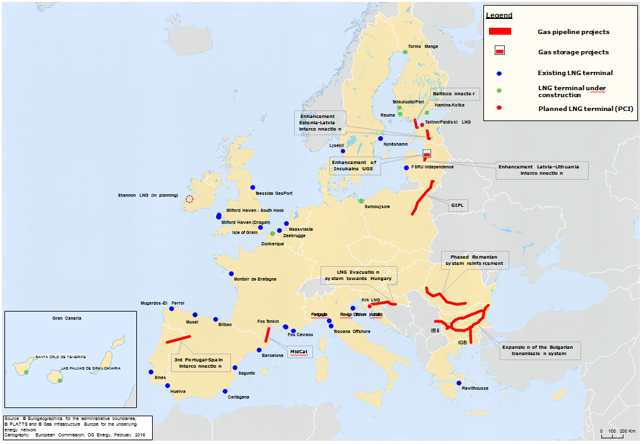
Infrastructura UE relevantă pentru strategia privind GNL și stocarea. Legăturile lipsă: Infrastructură care trebuie construită/consolidată pentru a îmbunătăți conexiunile terminalelor de GNL la piața internă. Punctele albastre indică terminalele de GNL existente.

Strategia privind GNL și stocarea a identificat o parte a acestor proiecte care contribuie în mod specific la obiectivele sale (a se vedea harta). Modelarea arată că implementarea acestor PIC esențiale ar pune capăt dependenței de o sursă unică și ar permite tuturor statelor membre accesul la GNL, fie prin intermediul terminalelor, fie indirect, prin capacități de interconexiune și/sau acces la platformele lichide de tranzacționare. Aceste proiecte ar asigura o reală securitate a aprovizionării cu gaze și o concurență efectivă a prețurilor pe piețele UE. Mai exact:

- Grupul pentru conectarea rețelelor de gaze în Europa Centrală și de Sud-Est (CESEC) a identificat șase mari proiecte prioritare care ar deschide accesul la GNL pentru toate țările din regiune, de-a lungul a două coridoare principale de la terminalul Krk către est și din Grecia spre nord;

- Planul de interconectare a pieței energiei din zona baltică (BEMIP) a identificat șase mari proiecte prioritare care ar deschide accesul la GNL și la stocare în regiune prin conectarea celor trei state baltice și a Finlandei la rețeaua europeană; și

- Grupul la nivel înalt pentru Europa de Sud-Vest a identificat două proiecte care ar contribui la eliminarea blocajelor și la conectarea piețelor regionale.

În plus, analiza a evidențiat în mod constant lipsa diversității surselor de aprovizionare în Irlanda și situația de „insulă energetică” a Ciprului și a Maltei.

UE și statele membre ar trebui să se angajeze să accelereze adoptarea deciziilor de investiție definitive cu privire la aceste proiecte prioritare, a căror îndeplinire va permite întregii Uniuni să aibă acces la mai multe surse de gaze. Astfel, acestea vor contribui la garantarea unei aprovizionări cu gaze accesibile și sigure a tuturor cetățenilor UE. Comisia va evidenția progresele și măsurile suplimentare necesare pentru fiecare proiect în raportul său anual privind starea uniunii energetice.

Acțiuni:

- Comisia sprijină activitatea desfășurată de grupurile la nivel înalt menționate mai sus și încurajează statele membre și promotorii de proiecte să accelereze, în mod prioritar, adoptarea deciziilor definitive cu privire la aceste proiecte-cheie. Comisia invită statele membre și grupurile regionale să facă progrese rapide în acest sens și să ajungă cât mai curând la o concluzie privind viabilitatea viitoare a terminalelor de GNL. Progresele înregistrate ar trebui discutate în cadrul Forumului privind infrastructura energetică, lansat recent;

- ar trebui intensificate eforturile pentru finalizarea analizelor cost-beneficiu pentru a determina care dintre terminalele de GNL și/sau noile interconexiuni pentru conectarea acestora la piețe sunt cele mai bune și

- în colaborare cu grupurile regionale, Comisia ar trebui să se asigure că promotorii de proiecte sunt informați cu privire la opțiunile disponibile pentru finanțarea proiectelor (de exemplu, prin Fondul european pentru investiții strategice, Mecanismul pentru interconectarea Europei și, dacă este cazul, Fondul european de dezvoltare regională) și că soluțiile tehnice (cum ar fi FSRU) sunt luate în considerare, acordând o atenție deosebită proiectelor afectate de obstacole sau întârzieri.

- FINALIZAREA PIEȚEI INTERNE A GAZELOR: ASPECTE COMERCIALE, JURIDICE ȘI LEGISLATIVE

Obiectiv: Uniunea Europeană - o piață atractivă pentru GNL

Pe lângă infrastructuri suficiente, este nevoie de piețe lichide și eficace ale gazelor pentru a permite consumatorilor din UE să beneficieze de posibilitățile oferite de GNL în planul diversificării și, cel puțin pe termen scurt și mediu, ca alternativă extrem de competitivă la gazele transportate prin gazoducte.

S-au realizat progrese substanțiale în punerea în aplicare a legislației UE existente în domeniul energiei, în special a celui de-al treilea pachet legislativ privind energia și a codurilor de rețea. Continuarea punerii în aplicare a tuturor dispozițiilor ar trebui să ducă la crearea unei piețe interne a gazelor pe deplin funcționale.

Ca și conductele existente, terminalele de GNL existente fac obiectul celui de-al treilea pachet legislativ privind energia. Acesta își propune să facă mai flexibile punctele de intrare externe ale pieței interne și consideră accesul terților drept norma de reglementare, însă un număr semnificativ de terminale de GNL sunt în prezent exceptate de la accesul terților. În acest sens, autoritățile naționale de reglementare ar trebui:
- să continue să garanteze condiții de concurență echitabile pentru terminalele existente;
- să permită introducerea de noi servicii, inclusiv în domeniul noilor tehnologii la terminalele de GNL, și
- să continue să pună în aplicare mecanisme de alocare a capacității transparente, eficiente și bazate pe piață la terminalele de GNL exceptate, astfel încât să atragă noii operatori pe piețele de gaze ale UE.

Cel mai simplu mod de realizare a schimburilor de GNL pe piețele europene este prin platforme lichide de tranzacționare a gazelor, unde există un număr mare de vânzători și cumpărători și gazele provin din mai multe surse. În prezent, doar un număr limitat de state membre ale UE au piețe suficient de lichide. În alte părți ale Europei, piețele gazelor sunt mult mai puțin dezvoltate: regiunile din centru, sud-est și sud-vest nu dispun de piețe proprii suficient de lichide și nu au acces la cele din nord-vest. Există riscul ca unele țări din Europa Centrală și de Sud-Est să fie private de avantajele oferite de accesul la piețele internaționale de GNL și de concurența de pe piața de gaze în general.

Prin urmare, este esențial ca statele membre, în cooperare cu autoritățile naționale de reglementare (ANR), să ia toate măsurile necesare pentru a finaliza piața internă a gazelor, a elimina barierele legislative, comerciale și juridice rămase și a oferi acestor piețe regionale accesul la platforme regionale performante de tranzacționare a gazelor. În mai multe cazuri, abordarea regională s-a dovedit a fi eficace pentru a orienta țările către o mai bună funcționare a pieței; aceste inițiative regionale ar trebui, de asemenea, să ia în considerare prioritățile prezentei strategii pentru a face din UE o piață atractivă pentru GNL.

Acțiuni:
- În cadrul BEMIP, Comisia invită ANR-urile să elaboreze un plan de acțiune, până la jumătatea anului 2016, în care să definească măsurile necesare (i) pentru a gestiona expirarea derogării prevăzute în cel de-al treilea pachet legislativ privind energia, astfel încât să deschidă piața baltică a gazelor pe deplin și cât mai curând posibil și (ii) pentru a identifica măsurile care trebuie luate pentru crearea unei zone unice de piață;
- În cadrul CESEC, Comisia invită ANR-urile să propună o foaie de parcurs ambițioasă cu soluții de reglementare până la mijlocul anului 2016, în sprijinul procesului CESEC, și să prezinte rapoarte periodice grupului la nivel înalt și miniștrilor cu privire la progresele înregistrate în acest sens; și
- În cadrul Grupului la nivel înalt pentru Europa de Sud-Vest, Comisia își propune să colaboreze îndeaproape în mod prioritar atât la nivel tehnic, cât și politic, pentru a sprijini realizarea axei de gaze orientale, care este necesară pentru a conecta mai bine Peninsula Iberică la piața internă a gazelor și pentru a-i oferi acesteia accesul la platforme lichide de tranzacționare a gazelor, contribuind astfel la o mai mare diversificare a portofoliului de gaze al UE.

Stocarea gazelor pe piața internă

Contextul regional determină în mare măsură necesitatea și disponibilitatea capacităților de stocare și rolul pe care îl joacă stocarea în aprovizionarea cu gaze și securitatea energetică. Prin urmare, abordările în materie de reglementare a stocării variază foarte mult între țări și regiuni.

În mod similar, tarifele privind transmiterea către și de la instalațiile de stocare variază considerabil pe teritoriul UE; în unele cazuri, furnizorii trebuie să plătească de două ori, la retragerea și la injectarea gazelor. Astfel de structuri tarifare pot face ca stocarea gazelor să fie mai puțin atractivă sau, dacă tarifele sunt nejustificat de mari, chiar necompetitivă. Prin urmare, problema tarifelor de transport către și de la instalațiile de stocare ar trebui abordată în cadrul lucrărilor având ca scop elaborarea unor coduri de rețea la nivelul UE, astfel încât să se asigure condiții egale de concurență între instrumente de flexibilitate concurente, iar structurile tarifare ar trebui să reflecte costurile.

Aspectele tehnologice ale stocării trebuie, de asemenea, abordate pentru ca noile instalații de stocare și noile infrastructuri de gaze să poată prelua în viitor diferite tipuri de gaz, inclusiv biometanul și alte gaze din surse regenerabile. Această evoluție ar trebui, la rândul său, să faciliteze utilizarea sporită a capacităților de stocare pentru biogaz și, prin urmare, tranziția către o economie cu emisii scăzute de carbon. Cu toate acestea, operatorii instalațiilor de stocare se confruntă cu o scădere a diferenței dintre prețul gazelor în perioada de vară și cel din perioada de iarnă, care a dus la o scădere a rentabilității stocării gazelor, ceea ce face ca stocarea să fie sensibilă la orice creștere a costurilor.

Pentru a permite valorificarea deplină a stocării ca instrument de flexibilitate și a asigura utilizarea eficientă a infrastructurii, autoritățile de reglementare ar trebui să autorizeze și să încurajeze operatorii de instalații de stocare să dezvolte și să furnizeze noi servicii care să poată fi negociate liber pe piețele secundare și dincolo de frontiere. Aceste servicii și acorduri nu ar trebui să facă discriminări între utilizatorii stocării. Concurența între operatori va garanta că furnizorii de servicii de stocare și clienții lor pot să negocieze clauze contractuale care să corespundă nevoilor părților în cel mai eficient mod posibil. Controlul strict al aplicării regulilor de concurență va garanta că acest lucru se realizează efectiv în practică.

Strategia UE privind stocarea ar trebui să implice, de asemenea, o conectare mai bună a piețelor regionale, deoarece există încă posibilități ca stocarea să beneficieze de sinergii în cadrul pieței interne a energiei. Utilizarea eficace a siturilor de stocare va presupune ca statele membre să coopereze îndeaproape la nivel regional și să se consulte cu țările vecine. Intensificarea cooperării regionale va spori încrederea în disponibilitatea și accesibilitatea instalațiilor de stocare în afara teritoriului unui anumit stat membru.

În acest context, și în ceea ce privește cooperarea între state membre și regiuni, alocarea capacităților de stocare și de transport la punctele de interconectare nu pare să fie întotdeauna armonizată în mod satisfăcător, ceea ce poate crea probleme de congestie. În ceea ce privește capacitățile de stocare și de transport la punctele de interconectare, procesele de alocare ar trebui să le permită operatorilor să le rezerve simultan și cu suficient timp în prealabil pentru nevoile lor; acest lucru ar putea contribui la optimizarea utilizării stocării la nivel regional. Comisia încurajează statele membre să coopereze și să se consulte mai îndeaproape cu țările învecinate cu privire la această chestiune.
Acțiuni:

- Comisia invită statele membre să asigure un acces fizic adecvat la instalațiile de stocare, inclusiv în ceea ce privește capacitățile rețelei de transport;

- Comisia încurajează statele membre să coopereze îndeaproape cu țările învecinate pentru a optimiza utilizarea regională a stocării și

- Comisia vizează să optimizeze utilizarea stocării prin finalizarea și, dacă este necesar, prin ajustarea codurilor de rețea.

Optimizarea rolului stocării pentru securitatea aprovizionării cu gaze

Deși capacitățile de stocare disponibile din UE par să fie adecvate, există riscul ca unele situri să se închidă dacă volumul de gaze stocat continuă să scadă. În majoritatea cazurilor, ar fi imposibil din punct de vedere tehnic să se redeschidă capacitățile de stocare și închiderea ar fi permanentă. Acest risc poate apărea ca o consecință a faptului că piața nu recompensează pe deplin beneficiile oferite - din punctul de vedere al securității aprovizionării - de stocarea gazelor pentru situații de criză. Unele state membre soluționează această problemă prin utilizarea rezervelor strategice și a obligațiilor de stocare. În timp ce volumele identificate ca rezerve strategice sunt retrase definitiv de pe piață, o obligație de stocare înseamnă că participanții la piață trebuie să plaseze și să dețină un anumit nivel minim de gaze stocate în momente precise, în special în timpul iernii.

Cu toate acestea, pentru a evita costurile inutile pentru sistemul de gaze care ar reduce competitivitatea globală a gazelor în raport cu alți combustibili, aceste măsuri ar trebui să fie supuse unor condiții stricte prevăzute în detaliu în evaluările regionale ale riscurilor, în planurile de acțiune preventive și în planurile de urgență, așa cum este propus în regulamentul revizuit privind securitatea aprovizionării. Mai exact, statele membre ar trebui să se asigure că astfel de măsuri nu au un impact negativ asupra capacității altor state membre de a asigura aprovizionarea cu gaze a consumatorilor lor sau asupra dezvoltării piețelor naționale de gaze.

Pentru ca toți participanții la piață din statele membre să aibă acces la capacități de stocare suficiente la nivel regional, Comisia va depune eforturi pentru a elimina barierele existente, inclusiv cele legislative, care împiedică stocarea să concureze ca instrument de flexibilitate a aprovizionării și se va asigura, în contextul planurilor de acțiune preventive și de urgență regionale, că aceasta poate să își atingă potențialul maxim.

Acțiuni:

- Pe baza propunerii de revizuire a regulamentului privind securitatea aprovizionării cu gaze, Comisia invită statele membre să optimizeze eficacitatea și eficiența utilizării stocării la nivel transfrontalier prin intermediul planurilor de acțiune preventive și de urgență regionale; și

- Comisia invită statele membre să ia măsuri în contextul acestor planuri pentru a facilita disponibilitatea și accesul la capacitățile de stocare pe o scară mai largă la nivel regional.

- ROLUL UE PE PIEȚELE INTERNAȚIONALE DE GNL

Piețele internaționale de GNL vor trece printr-o schimbare majoră, o capacitate substanțială de lichefiere urmând să fie disponibilă în Australia și Statele Unite până în 2020, la care se adaugă o perspectivă semnificativă de aprovizionare din alte surse, inclusiv din bazinul Mării Mediterane. Se preconizează că prețurile GNL vor fi mai scăzute în următorii ani decât cele din perioada recentă, iar importurile UE ar putea, așadar, să crească.

O piață globală de GNL mai extinsă și mai lichidă reprezintă o oportunitate pentru UE. Cu toate acestea, globalizarea pieței de GNL are și o importantă dimensiune de politică externă: în calitate de importator major de GNL (al doilea după Japonia), UE are un interes deosebit în promovarea piețelor de GNL libere, lichide și transparente în întreaga lume. În acest scop, UE trebuie să colaboreze îndeaproape cu partenerii internaționali și în cadrul forurilor internaționale pentru a se asigura că participanții la piață nu sunt împiedicați să stabilească relații comerciale (de exemplu, prin restricții teritoriale) și că nu există nicio limitare a liberului schimb, nici în condiții normale de piață, nici în caz de șocuri externe. Pentru atingerea acestui obiectiv, UE ar trebui să își folosească în mod activ instrumentele diplomatice descrise în Planul de acțiune privind diplomația în domeniul energiei, în contexte bilaterale și multilaterale, așa cum este indicat în cele ce urmează.

Acțiuni:
- Comisia, împreună cu Înaltul Reprezentant și vicepreședinte, ar trebui să desfășoare discuții periodice pe tema GNL cu Australia și să continue colaborarea cu alți furnizori actuali și potențiali, precum Qatar, Nigeria, Egipt, Angola, Mozambic, Tanzania, Israel, Liban, Iran, Irak și Libia. Totodată, ar trebui să se acorde prioritate dialogurilor la nivel înalt în domeniul energiei cu Algeria, SUA și Canada.
- UE ar trebui să coopereze îndeaproape cu alți mari importatori de GNL, cum ar fi Japonia, în special în contextul președinției G7 pe care aceasta o va deține în 2016, Coreea de Sud, China și India, cu Agenția Internațională a Energiei, precum și în cadrul forurilor multilaterale, pentru a apăra interesele comune, promovând piețele de GNL lichide, transparente și rezistente la șocurile externe.
- În conformitate cu revizuirea deciziei privind acordurile interguvernamentale publicată în paralel cu prezenta comunicare, Comisia ar trebui să se asigure că acordurile interguvernamentale relevante, inclusiv acordurile între state membre și țări terțe privind GNL, sunt conforme cu legislația UE.

- DEZVOLTAREA DURABILĂ ȘI UTILIZAREA GNL DREPT COMBUSTIBIL ALTERNATIV ÎN TRANSPORTURI ȘI ÎN PRODUCEREA DE ENERGIE TERMICĂ ȘI ELECTRICĂ

După cum s-a menționat în introducere, GNL prezintă potențialul de a reduce, în unele cazuri, impacturile de mediu actuale, de exemplu în sectorul transporturilor, atunci când înlocuiește combustibili precum motorina sau păcura grea. Utilizarea GNL în camioane și în transportul maritim poate reduce emisiile mai multor poluanți, iar în cazul transportului maritim, poate permite sectorului să îndeplinească cerințele de scădere a conținutului de azot și de sulf din combustibilii marini utilizați în zone de control al emisiilor. În ambele cazuri, utilizarea GNL poate reduce emisiile de gaze cu efect de seră, în special când este amestecat cu biometan lichid, cu condiția reducerii la minimum a emisiilor de metan (a se vedea mai jos). Considerații similare se aplică și în cazul utilizării GNL la scară mică pentru energia termică și electrică, iar UE ar trebui să sprijine în continuare dezvoltarea GNL drept combustibil alternativ atunci când înlocuiește combustibili convenționali mai poluanți și nu ia locul surselor regenerabile de energie, în conformitate cu obiectivele de dezvoltare durabilă.

Impactul exact asupra mediului va depinde de o serie de factori din diferite puncte ale lanțului de aprovizionare cu GNL și ar trebui evaluat de la caz la caz. Un factor-cheie în acest sens (la fel ca în cazul gazoductelor și al utilizării gazelor naturale în general) este amploarea emisiilor de metan, iar producătorii și operatorii tuturor instalațiilor sau tehnologiilor de aprovizionare cu GNL ar trebui să vizeze reducerea la minimum a acestor emisii și, în consecință, a impactului global al gazelor cu efect de seră datorate utilizării GNL.

Un alt factor esențial este disponibilitatea pe termen lung a unor alternative cu emisii scăzute de carbon. Sursele regenerabile de energie și/sau eficiența energetică pot fi soluții extrem de rentabile în multe cazuri și astfel de opțiuni ar trebui să fie examinate cu atenție, la fel ca orice decizii privind infrastructura de GNL, în special pentru a evita blocajele tehnologice sau acumularea de active depreciate. Mai multe detalii cu privire la chestiunile menționate mai sus pot fi găsite în documentul de lucru al serviciilor Comisiei care însoțește prezenta comunicare.

Acțiuni:
- Comisia invită statele membre să asigure aplicarea integrală a Directivei 2014/94/UE privind combustibilii alternativi, inclusiv crearea de puncte de realimentare cu GNL de-a lungul coridoarelor TEN-T și în porturile maritime și interioare.
- Comisia își continuă lucrările pentru a institui un cadru armonizat de reglementare și standardizare care să încurajeze dezvoltarea GNL în transportul maritim, în cooperare cu părțile interesate, printre altele, prin Forumul European pentru un transport maritim sustenabil.

CONCLUZII

Crearea unor piețe lichide și competitive, astfel încât GNL și alte noi surse de aprovizionare cu gaz să penetreze și să concureze pe piețe anterior izolate este de o importanță fundamentală pentru realizarea obiectivelor uniunii energetice. Analiza efectuată de Comisie relevă faptul că punerea deplină în aplicare a principalelor proiecte de interes comun prezentate de grupurile la nivel înalt va elimina sau, cel puțin, va limita principalele vulnerabilități identificate de testele de rezistență pentru gaze. Este, așadar, esențial să se construiască rapid legăturile lipsă din infrastructură și să se ia măsurile necesare pentru a promova piețele lichide și competitive, inclusiv cele care vizează accesul la GNL și promovarea unor noi platforme lichide în regiunile Europei Centrale și de Sud-Est, în Marea Baltică, în regiunile de sud-vest și în Mediterana.

Atunci când condițiile geologice permit acest lucru, stocarea joacă un rol important în echilibrarea fluctuațiilor zilnice și sezoniere obișnuite ale cererii și ofertei. Cu toate acestea, eficacitatea și eficiența utilizării stocării dincolo de frontierele statelor membre și la nivel regional, atât în condiții de piață normale, cât și în situații de criză, ar putea fi îmbunătățite. Acest aspect ar trebui abordat în viitoarele planuri de acțiune preventive și planuri de urgență regionale prevăzute în propunerea de revizuire a regulamentului privind securitatea aprovizionării cu gaze.

Măsurile identificate în prezenta comunicare sunt strâns legate de uniunea energetică și au potențialul de a atinge obiectivul unei piețe competitive și sigure a gazelor pe întreg teritoriul UE, însă va fi nevoie de o acțiune fermă, în special la nivelul statelor membre și la nivel regional. Comisia va prezenta un raport privind progresele înregistrate în ceea ce privește obiectivele strategice pentru GNL și stocare prezentate mai sus în raportul său anual privind starea uniunii energetice, identificând orice măsuri suplimentare necesare.

COM(2015)80.
COM(2015)572.
COM(2014)330.
COM(2014)654.
Comisia a organizat o consultare publică de trei luni, ale cărei rezultate sunt discutate mai pe larg în documentul de lucru al serviciilor Comisiei care însoțește prezenta comunicare.
Un tabel care prezintă capacitatea de import a terminalelor de GNL existente și planificate este inclus în secțiunea 4 a documentului de lucru al serviciilor Comisiei [SWD(2016)23].
20%, față de media mondială de 33%. A se vedea și documentul de lucru al serviciilor Comisiei.
Proiectul de la Krk (Croația) este un exemplu clar în acest sens.
Datorită costurilor de investiții mai scăzute și termenelor de realizare mai scurte. Ultimele șase terminale de GNL construite sunt FSRU.
A se vedea secțiunea 4 din documentul de lucru al serviciilor Comisiei.
Terminale exceptate; a se vedea și secțiunile 3 și 4 din documentul de lucru al serviciilor Comisiei.
În principiu, nu ar trebui să fie permise ajutoarele de stat dacă utilizarea insuficientă a infrastructurilor relevante existente indică faptul că nu este nevoie de noi infrastructuri.
A se vedea secțiunea 5 din documentul de lucru al serviciilor Comisiei.
A se vedea și secțiunea 5 din documentul de lucru al serviciilor Comisiei.
Regulamentul (UE) nr. 347/2013 privind liniile directoare pentru infrastructurile energetice transeuropene, JO L 115, 25.4.2013, p. 39-75.
A doua listă de proiecte de interes comun (PIC) a Uniunii a fost adoptată la data de 18 noiembrie 2015. C(2015) 8052 final
Planul de dezvoltare a rețelei pe zece ani din 2015 a identificat Peninsula Iberică ca spațiu neintegrat cu restul UE și, prin urmare, expus volatilității prețurilor de pe piața mondială de GNL.
Pentru o listă detaliată și o descriere a proiectelor, a se vedea secțiunea 7 din documentul de lucru al serviciilor Comisiei.
Rezultatele modelării, atât pentru GNL, cât și pentru stocare, și informații suplimentare pot fi găsite în secțiunea 8 din documentul de lucru al serviciilor Comisiei.
Modelarea arată, de asemenea, nevoia de a finaliza coridorul nord-sud din Europa Centrală pentru a permite libera circulație a gazului în toate direcțiile.
Regulile de concurență sunt la rândul lor aplicate cu strictețe, prevenind astfel denaturarea pieței interne a gazelor și întărind securitatea aprovizionării.
A se vedea secțiunea 4 din documentul de lucru al serviciilor Comisiei.
Aceste piețe reprezintă circa 75% din cererea de gaze totală din UE (sursa: ACER pe baza modelului-țintă pentru gaze).
În special BEMIP, CESEC și Europa de Sud-Vest.
A se vedea secțiunea 5 din documentul de lucru al serviciilor Comisiei.
Pentru mai multe detalii, a se vedea secțiunea 6 din documentul de lucru al serviciilor Comisiei.
Propunere de Regulament al Parlamentului European și al Consiliului privind măsurile de garantare a securității aprovizionării cu gaze naturale și de abrogare a Regulamentului (UE) nr. 994/210 al Consiliului.
A se vedea secțiunea 2 din documentul de lucru al serviciilor Comisiei.

